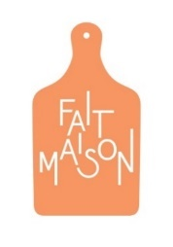 |  | Le meilleur pour la faim…  Les mets proposés sur cette carte sont entièrement élaborés sur place à partir de produits bruts et traditionnels de cuisine selon les critères du label « Fait Maison » établi par la fédération romande des consommateurs, gastrosuisse, La semaine du goût et slow food  Fromages de la laiterie de Châtonnaye 14.-  La tarte citron remise au goût du jour 14.-  Ananas, gingembre et piment 16.-  Café et petite verrine gourmande 10.-  Nos glaces  La Dzodz’ : Vanille, meringue, vin cuit, bricelet  La Belle-Hélène: Sorbet poire, chocolat, compote  L’Arrosée : Sorbet ananas/gingembre, rhum brun 14.-  Pour les enfants et grands enfants, petit pot de glace de Mon Chocolatier 6.50  Expresso ou café digestif avec eau-de-vie ou liqueur à choix 10.-  Poire à Botzi – Amaretto – Bailey’s – Abricotine – Limoncello  Pour une fin de repas en légèreté, nos tisanes Lioba de la Droguerie Roggen 4.20  - La Dulcinée : Tilleul & Co.  - La Noctambule : Verveine & Co.  - La Chaleureuse : Cannelle & Co.  - La Diabolique : Poivre & Co.  - L’Amante : Menthe & Co.  - L’Ecarlate : Cynorrhodon & Co.

